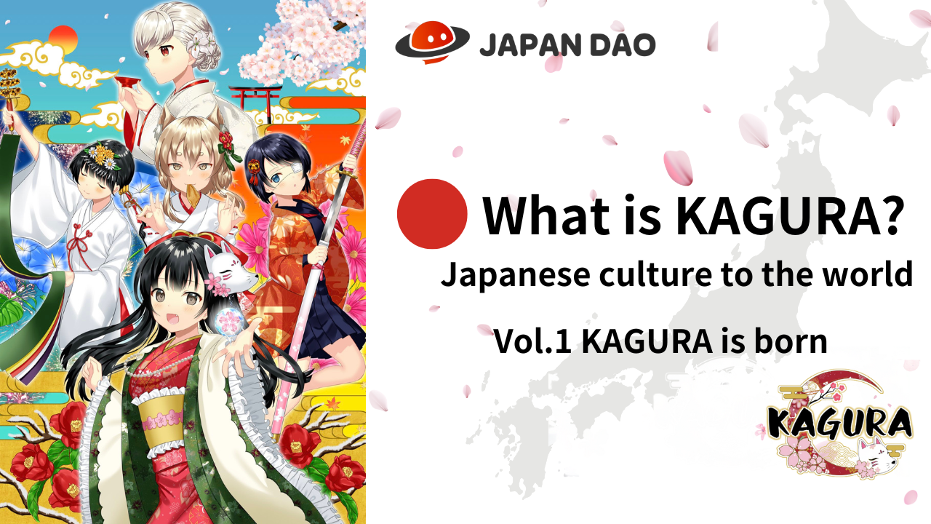
Kagura는 무엇입니까?Vol.1 "Kagura Birth"
Hello Japan Dao Families families이 기사에서는 "일본 문화"라는 개념을 소개하고 세계 확장의 핵심 인 "Japan Dao"의 핵심 인 인기있는 프로젝트 "Kagura"를 소개 할 것입니다.이미 알고있는 사람들뿐만 아니라 "카구라"의 매력을 이미 알고있는 사람들도 다양한 각도에서 전달 될 것이므로 끝을 살펴보십시오!
Kagura 공식 링크
https://japannftmuseum.com/kagura#kagura
공식 만화
https://japannftmuseum.com/kagura/manga
개방 된 바다
https://opensea.io/ja/collection/kagura-jp
X (트위터)
https://twitter.com/kagurajpn
Kagura는 무엇입니까?
"Kagura"는 "Japan Dao"의 많은 캐릭터 브랜드 중에서 일본 문화의 가장 매력을 높이는 프로젝트입니다. "일본 문화 학습 클럽"에 속한 Nadeshiko Gakuen 고등학생은 계절에 대해 학습을 심화시키는 이야기입니다.일본 문화는 "많은 사람들에게 일본 문화를 전달하기 위해"일하는 동안 일본 문화는 배경입니다.일본과 해외에 "일본 문화"를 전파합니다.
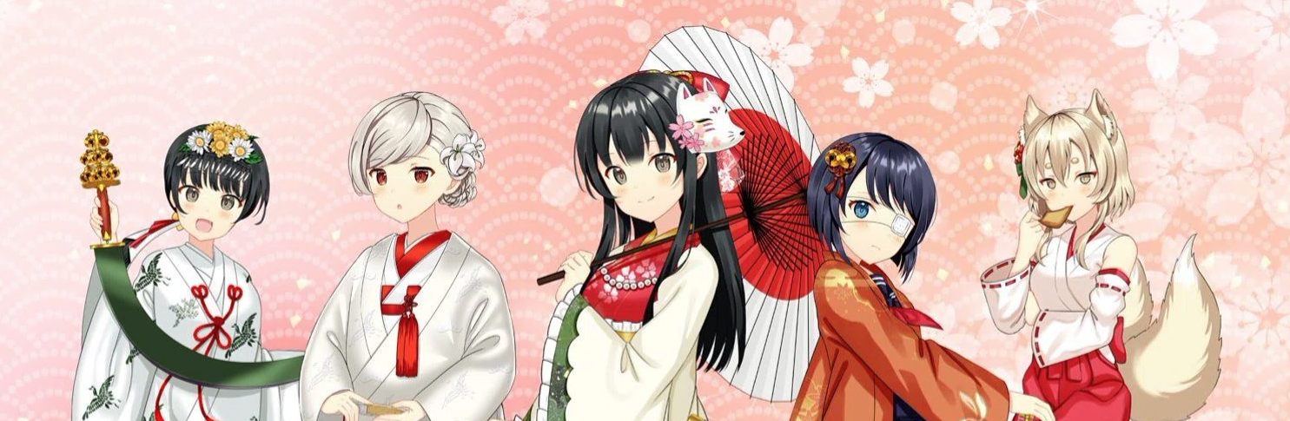
카게라의 탄생 (NFT)
2022 년 12 월, 8888 작품은 세대 예술 작품으로 발행되었습니다. (Ethereum Chain) Presal은 어려운 시장 상황에서의 판매 수를 증가시킬뿐만 아니라 X (Twitter) 트렌드로 순위가 매겨졌으며 특히 2 차 유통에서 매우 흥미로 웠습니다., 많은 해외 사용자들이 관심을 끌고 엄청난 거래를 기록했으며, 결과적으로, 우리는 국내 NFT 순위에서 1 위를 차지했으며, 공개시기에 일본과 해외의 많은 사용자들은 예상보다 더 아름답고 품질로 느꼈습니다.가격은 0.02th에서 시작하여 지금까지 가장 높은 것은 바닥 가격 "0.04eth", Mint 가격의 두 배까지, "0.0035eth"가 있었지만 계획된 IP 향상 측정이 시작된 후앞으로, 특히 "Web3의 지역 활성화 프로젝트"이후, "Kagura"는 각 지역의 일본 문화와 잘 어울립니다. 우리는 그것이 중심적인 역할을 할 것으로 기대하며, 그 이름 인식과 NFT 바닥 가격은 도약 할 것입니다.
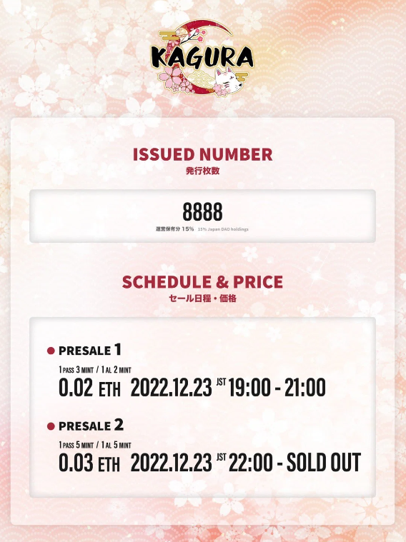
Kagura의 특징
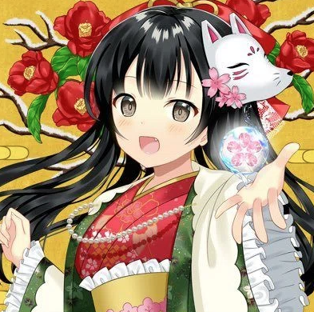
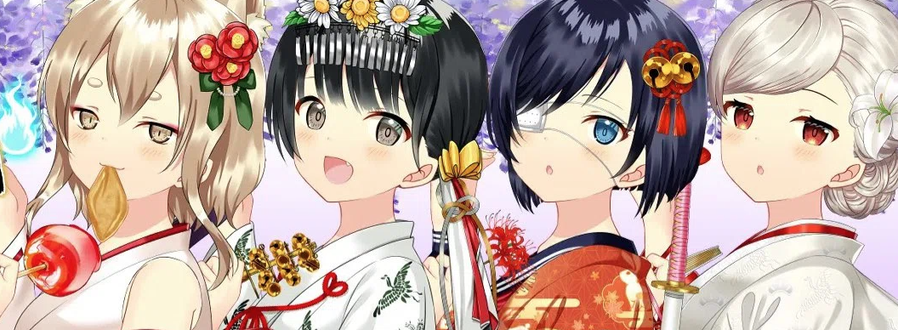
릴리스 전 "품질은 어쨌든 품질이 높아진다"는 명성 이었지만, 다시 태어난 후에, 나는 더욱 올라가는 품질에 놀랐습니다! 그것은 신중하게 세부적인 부분으로 구성되어 있으므로, 그것은 너무나도 그렇습니다.일본의 아름다움은 특별한 일이없는 것 같습니다. 압도적 인 아름다운 소녀는 잡히지 만, 내가주의를 기울이고 싶은 것은 많은 고대 일본 역사와 일본 문화를 포함한다는 것입니다., 의상은 100 종류 이상입니다! 시대의 전환에 따라, 계절 및 축제와 같은 상황에 따라 일본 여성을 화려하게 채색 한 의상은 모두 매우 아름답고 정확한 그림 기술로 그려져 있습니다. 정말 훌륭한 기술입니다.의상 부품만으로 판매 할 수 있도록 다른 부분의 경우 전통적인 패턴, 꽃 청구서, 불꽃 놀이 등, 헤어 스타일, 액세서리 및 양손의 아이템의 배경 외에도 새해와 같은 전통적인 이벤트입니다.Setsubun, Summer Festival 등. 일본에서 일본에서 독립적으로 육성 한 문화는 요약됩니다. 각 부분을 보면 교과서처럼 더 많은 일본 문화를 배울 수 있습니다. 또한 일본어 스타일의 상징입니다.해외 사람들에게 인기가 있으며 다양한 부분이 다양한 부분으로 사용됩니다. "책"을 가진 NFT는 소수의 부품으로 인해 희귀 수준이 높으며, 이는부속.
또한 X (Twitter) 및 Discord와 같은 PFP로 인기가 있으며 많은 일본 DAO 가족이 사용합니다.
Kagura 제작자 소개
"맛과 여자"
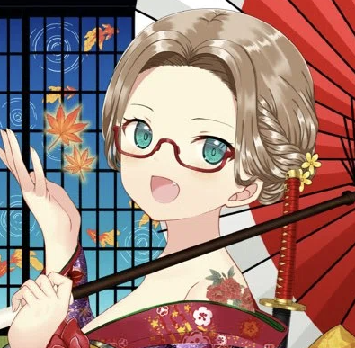
후쿠오카에서 태어나 오사카에서 살고 있으며 2015 년부터 무료 일러스트 레이터로 활동 해 왔습니다. Aiki Inasawa, Aiki Inasawa, Yurihonjo City, Akita Precture, Moe 캐릭터 Yellow Sakura Sui 및 Vtuber USA Miriki.i am a am a am a am in am a am a am a am a am a am a am a am a am a am a am a am a am a am a am a am a am a am a am sakura sui.많은 회사의 Moe 캐릭터, 게임 및 NFT 캐릭터 제작 중에는 캐릭터 경쟁에서 많은 상을 수상했습니다.
많은 기업 프로젝트를 가진 전문가. 그들 중 모든 것이 첨단 기술과 고품질 작업으로 그려져 있습니다. 캐릭터의 표현과 제스처는 한 눈에 매료되어 "Moe".캐릭터를 통한 지역 홍보의 역할, 그는 일본 역사에 대한 깊은 지식을 가지고 있으며 카구라에서 설득력 있고 배운 작품을 가진 작품이기도합니다.
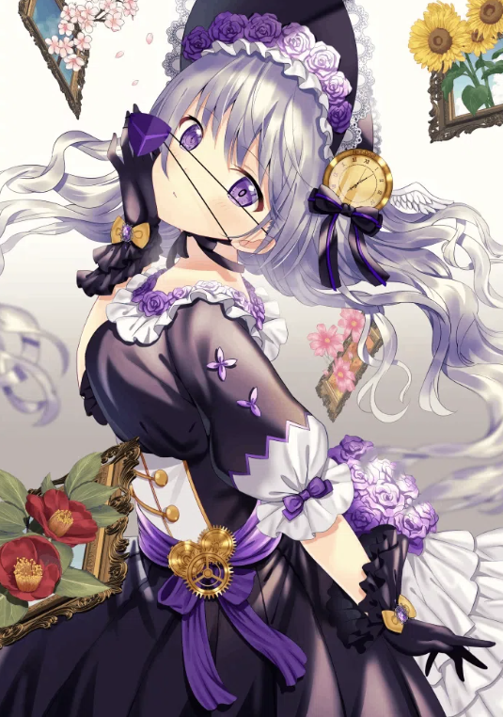
하카마 인 야 가수리에서 자주 사용되는 패턴은 행운 패턴을 가지고 있으며 부러진 화살표와 같은 악을 지불하는 것을 의미합니다. 추가로 화살표가 똑바로 날아가서 반환되지 않습니다. 화살표의 특성과 관련하여 It.에도 시대에는 딸이 결혼했을 때 야 가사 수리의 기모노를주는 관습이 있었다고 말합니다.
미아
https://lit.link/toujoumina
"Yumeka"
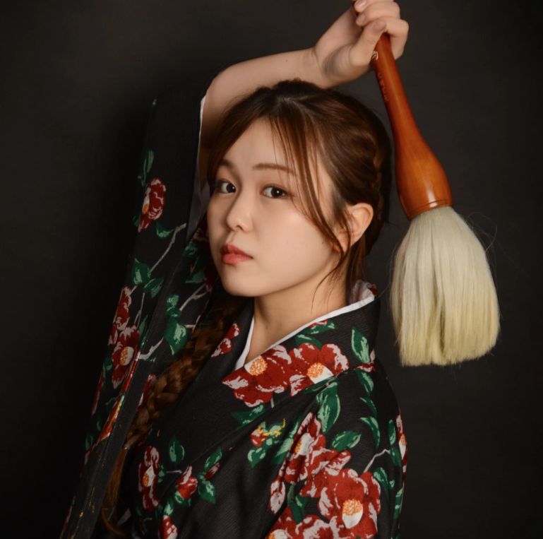
2002 년 오이타 현에서 출생. Kitakyushu Municipal University Area Creations College College Group. 13 년의 서예 역사. 미국 토너먼트 및 전시회에서 수많은 상을 수상했습니다.자신의 서예 Art NFT는 250 만 엔의 배포에 의해 지원되었으며 많은 팬들이 지원합니다. 그는 일본과 해외에서 서예 공연을 보유하고 있으며 2023 년에 공동 회사를 설립했습니다.
유연함과 힘을 결합한 영혼의 "책"은 일본의 마음을 가지고 있으며 역동적 인 묘사는 재미와 장난기로 가득 차 있습니다. 책과 예술은 그것들을 새로운 상태로 승화시키고 활력을주는 것입니다.Tiktok 및 Instagram의 라이브 배포, 우주의 전송, AI 사용 및 Bar Manager와 같은 1 일 바 관리자는 도움을 줄 수는 없지만 지원할 수는 없습니다!
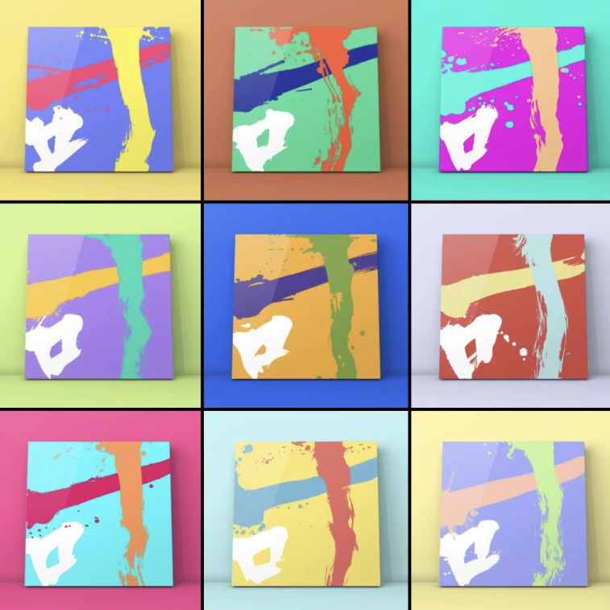
유 메카 링크
https://lit.link/mukyo
요약
카구라의 탄생을 되돌아 보면, 나는 일본인들이 알지 못하거나 잊혀지지 않았다는 "일본 문화"를 인식하고 일본의 아름다움과 일본 문화의 화려 함을 깨닫게 될 수 있습니다. IP가 된 날을 상상할 수 있습니다.초등학교 교재로 채택 될 강화되고 가까운 미래에 카게라를 통해 일본 문화에 가까운 사람들과 이야기하는 것이 재미있을 것입니다.
다음에 미리보기
Kagura는 무엇입니까?Vol.2 Kagura의 현재와 미래 Vol.2, Kagura Nft에서 개발 한 만화 "Kagkomi"는 이야기와 캐릭터를 심화시킬 것입니다. 또한 우리는 음악과 같은 다양한 콘텐츠와 같은 Kagura의 현재와 미래를 소개합니다.그리고 애니메이션과 미래의 전망. "Go To the World"는 아름다운 소녀들에게 점점 더 활동적입니다.
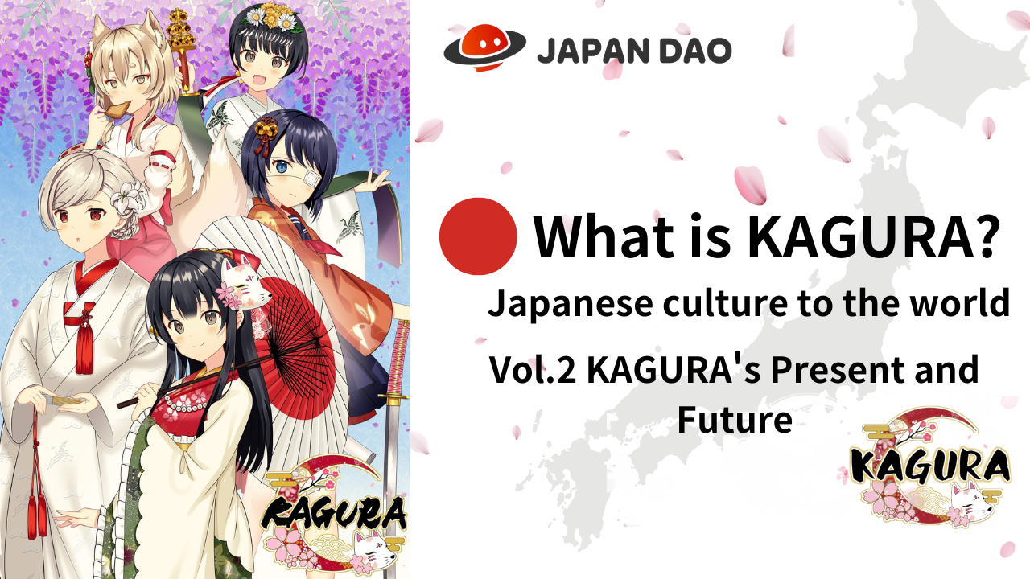
일본 DAO에 관심이 있으시면 "Japan Dao Magazine"을 팔로우하여 스키를 타십시오.
공식 X 계정 : https : //twitter.com/japannftmuseum
공식 불화 : https://discord.com/invite/japandao
공식 인스 타 그램 : https : //www.instagram.com/japannftmuseum/

